広島大学 デジタルものづくり教育研究センター
「データ駆動型スマートシステム共創コンソーシアム」
参加説明会のご案内

広島大学 デジタルものづくり教育研究センター
データ駆動型スマートシステムプロジェクトリーダー
広島大学 教授 山本 透

デジタルものづくり教育研究センターは、「デジタルイノベーション」をキーワードに，新たな産学連携モデルの構築と産業人材の育成に取組む教育研究拠点として、2019年2月1日に発足しました。今後の活動として、産学連携で３つの共創コンソーシアム活動を実施してまいります。
今回は「データ駆動型スマートシステム共創コンソーシアム」をご紹介する説明会を実施いたしますので、ご参加ください。
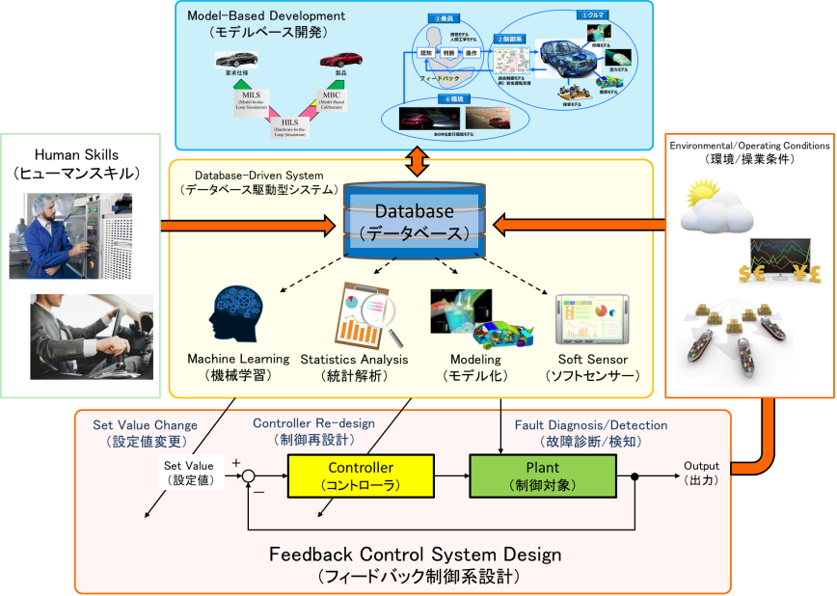
データ駆動型スマートシステムの全体像

「データ駆動型スマートシステム共創コンソーシアム」活動内容
モデルベース開発（MBD）アプローチとデータ駆動型アプローチのインタープレイによる新しい開発プラットホーム，ならびにデータ駆動型制御にデータ解析や機械学習を有機的に結合することによって構成されるデータ駆動型スマートシステムの双方の構築に必要となる基本的知識と技術の習得を図ります。加えて，これらの知識と技術による実問題解決の可能性を探ります。
コンソーシアム参加に関する事項
秘密情報取扱規程を承諾いただいた上で、共創コンソーシアム参画に関する覚書を企業代表者と本学学長で締結させていただきます。
参加には、運営費として１社あたり年間6万円の費用が必要です。

「データ駆動型スマートシステム共創コンソーシアム」説明会
日時：2019年5月20日（月） 14:00 ～16:00
場所：デジタルものづくり教育研究センター（ひろしま産学共同研究拠点内）
３F研究交流室（広島県東広島市鏡山3-10-32）
対象者：共創コンソーシアム参加を検討されておられる企業・団体の関係者
説明会参加費：無料
[内容]
- コンソーシアム提供技術、コンソーシアム活動概要の紹介 （45分）
プロジェクトリーダー 山本 透
2) デジタルものづくり教育研究センターの概要、共創コンソーシアム参画に関する覚書等
に関する説明 （15分） 副センター長 坂元 康泰
3) コンソーシアム参加教員の紹介、センター施設見学等 （30分）
4) 意見交換 （30分）

■ 申込・問合せ先
デジタルものづくり教育研究センター 担当：村上・坂元
TEL（０８２）４３０－８５１３
FAX（０８２）４３０－８５１６
E-mail：hudmerc@hiroshima-u.ac.jp

「データ駆動型スマートシステム共創コンソーシアム」
説明会（5月20日）参加申込書

メールまたはFAXにて申込みください。申込み期限：5月15日
当日、説明会参加企業リストを配布させていただくことを承諾ください。
連絡担当者名（電話、メールアドレス）には、今後とも本共創コンソーシアムに関するご連絡をさせていただける方をご記入ください。
企業名
連絡担当者名、所属・役職
電話番号
メールアドレス
参加者名・所属・役職
参加者名・所属・役職
参加者名・所属・役職
□ 説明会へ参加しない | → □ コンソーシアム参加申込書等の送付を希望する
参加者欄が不足の場合、追加してください

